**Soal :**

1. Buatlah database permainan

2. Buatlah table sepakbola

3. Buatlah struktur table sepakbola sebagai berikut:

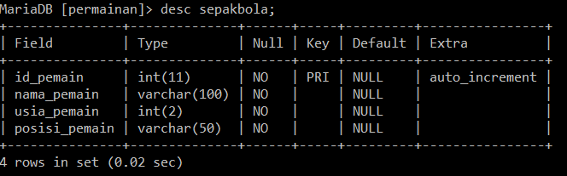

4. Ubah nama tabel menjadi sepakbola_indonesia

5. Hapus table sepakbola_indonesia dan database permainan

**Jawaban :**

1. Membuat database permainan



1. Membuat table sepakbola
2. 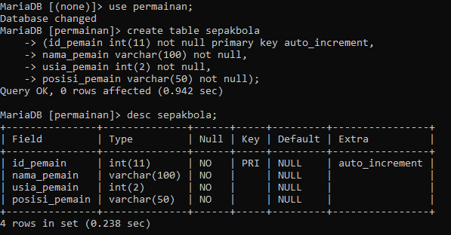Membuat table dengan struktur yang telah ditentukan
3. 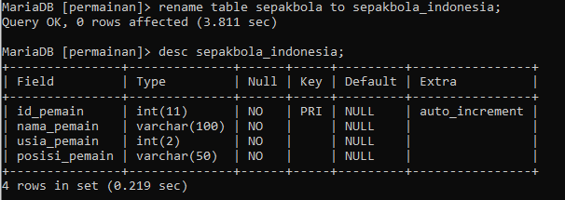Mengubah nama table
4. Menghapus table dan database

